Театральная постановка «Маленький друг Байкала»
для детей старшего дошкольного возраста
Цель: Расширять представления детей о водных обитателей озера Байкал, привитие любви к родному краю, развитие творческих, артистических способностей.
Взрослые: Ведущая, Сибирячок(кукла), Байкал(кукла)
Дети: Рачок, Омуль, Голомянка, Нерпа, туристы - два мальчика, Ветер, Волны - четыре девочки.
Оборудование: театральная ширма, куклы – Сибирячок и Байкал.
Под веселую русскую народную музыку из-за ширмы появляется Сибирячок: Здравствуйте, ребята! Вы меня узнали? Я - Сибирячок, живу в бескрайней тайге и знаю много интересных историй про наш сибирский край. Вот и сейчас, я хочу вам рассказать одну историю, взгляните на волшебный экран.
-Знаете, что это за озеро? (Дети отвечают Байкал) Фрагмент фильма о Байкале. Появляется Байкал: Я- самое древнее и самое глубокое озеро мира. Самое разнообразное по животному миру. Располагаюсь в Восточной Сибири. Поэтому и называют меня жемчужиной Сибири. Про меня сложено немало легенд, песен и сказаний. Сибирячок: Байкал! Ребята с нетерпением ждут интересную историю. Расскажи нам о твоем подводном мире! Байкал: Тогда садитесь поудобнее и слушайте. Вы наверно думаете, что дно Байкала – это царство вечной тьмы и холода. Нет! Даже здесь существует жизнь! На самом дне озера жил рачок- эпишура размером с хлебную крошку! Был он настоящим трудягой, за год несколько раз мог профильтровать всю байкальскую воду. И вот однажды он решил отправится в путешествие, чтобы найти себе друзей. Появляется Рачок: Эй! Эй! Подожди! Давай познакомимся! Я – байкальский рачок! А ты кто? Под музыку волн на носочках выбегает по кругу Омуль: Из Ольхонской стороны, Из байкальской глубины. Косяками я хожу, Море славное бужу! Сам я розовым отливом До До чего же я красивый Не узнать меня нельзя? Знаменитый омуль я! (Обращается к Рачку) - А что ты умеешь делать? Рачок: Умею чистить воду. Омуль: Это так скучно! Давай лучше играть в догонялки! Раз, два, три- плыви! Омуль уплывает. Рачок: (Вздыхает) Уплыл. Ну ничего! Отправлюсь дальше в путь! Под музыку волн появляется Голомянка: Вот наряд, так наряд, Улыбнувшись говорят. Видно я хочу сравниться, С байкальской водицей Я ведь рыбка-невеличка, Размером меньше рукавички! В глубине морской резвлюсь Показаться всем боюсь. Только солнце припечет, Я растаю словно лед! Рачок: Ах, какая необыкновенная рыбка! Давай с тобой дружить. (Берет Голомянку за руку) Мы вместе поплывем к солнышку! Голомянка: Что-ты, я же растаю! (Под музыку волн уплывает). Появляется Нерпа: Познакомьтесь все со мной! Я ведь котик, но морской! Я живу в воде Байкала С косяками рыб играю! А устану - полежу, На песочке отдохну. Здешний климат так хорош, Лучше места не найдешь! Рачок: Давай с тобой дружить! Нерпа: Выходи ко мне на песочек! Рачок: Я живу только в воде! Прощай! Звучит музыка выезжает две машины, останавливаются. Дети моют машину в озере, бросают мусор (банки, бутылки, пластиковые пакеты) затем уезжают. Звучит музыка Вивальди «Гроза», дети исполняют танец «Шторм на Байкале», появляется Байкал: Помогите мне, губит меня человек, мусор после себя оставляет, засоряет воды отходами ядовитыми. Появляется Нерпа, Голомянка, Омуль: Мы знаем, как тебе помочь, кто очистит твои воды! (Зовут Рачка) Рачок: Ребята, без вашей помощи мне не обойтись, давайте вместе поможем Байкалу! (убирают мусор) Байкал: Спасибо вам друзья! Появляется Сибирячок: Ребята! Байкал станет чище если вы будете соблюдать простые правила (слайды на экране): 1. Нельзя мыть в Байкале мотоциклы, мопеды, машины. 2. Нельзя бросать в Байкал жестяные и стеклянные банки, бутылки, пластиковые пакеты, мусор. 3. Нельзя вырубать у берега озера деревья. 4. Нельзя ловить рыбу сетью, глушить динамитом. 5. Нельзя оставлять горящие костры.
Запомнили! Молодцы! А теперь давайте исполним замечательную песню про наш Байкал! (артисты вместе со зрителями исполняют песню)
Песня «О Байкале» муз. и сл. О. Эповой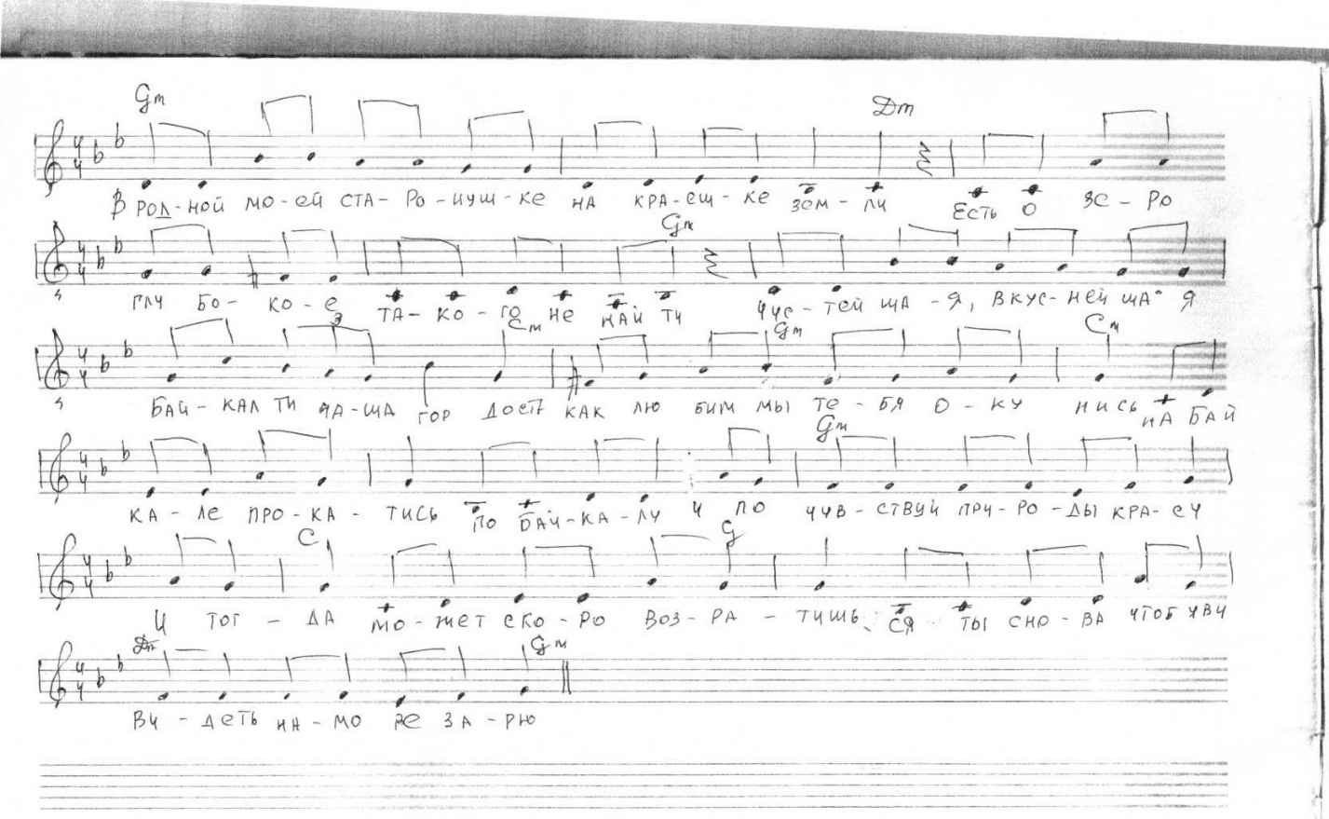
1.В родной моей сторонушке на краюшке земли. Есть озеро глубокое, такого не найти. Чистейшая, вкуснейшая, холодная вода! Байкал ты наша гордость, как любим мы тебя!
Припев: Окунись на Байкале, прокатись по Байкалу, И почувствуй природы красу! И тогда может скоро, возвратишься ты снова, Чтоб увидеть на море зорю!

2.Живи мой край любимый, живи и процветай! Пусть восхищает взоры священный наш Байкал! Суровая, бескрайняя - Великая Сибирь! Мы юные наследники добра и красоты!
Музыкально - ритмическая композиция «Волны и ветер». Участвуют : 4 девочки – волны, 1 мальчик- ветер.
Описание движений О.В. Эпова, Вивальди «Гроза»

Участвует: 4 девочки- волны, 1 мальчик-ветер.
Исходное положение  1-4 такта | «Волны» ( О) - девочки выбегают плавным семенящим шагом на носках и становятся на колени, берутся двумя руками за ткань.  О О  О О
4-8 такты | Ткань - в руках перед собой, все время колышутся «волны»
8- 12 такты | Выбегает ветер (В)- стремительно пробегает два круга вокруг «волн» и останавливается между двумя «волнами».  О В О  О О
12-16 такты | «Волны» встают на ноги поднимают ткань, а «ветер» пробегает под тканью и возвращается на исходное положение
16- 18 такты | «Волны» садятся на колени, а «ветер» выбегает на середину ткани.  О О  О О
  В
18-22 такты | «Ветер» кружится на месте вправо,  а «волны» плавно поднимают и опускают вниз руки
22- 26 такты | «Волны» встают на ноги и стремительно меняются местами друг с другом, «ветер» качает плавно руками вправо, влево.  О ------------------ О  О ------------------ О
  В
26-30 такты | «Волны» убегают в свободных направлениях

